森林的开发和保护 以亚马孙热带林为例
一、选择题
对人类来说，森林既是重要的自然资源，又是不可替代的环境资源。亚马孙热带雨林是全球面积最大的雨林，发挥着巨大的生态效益，但近些年却遭到严重破坏。据下图回答1～2题。
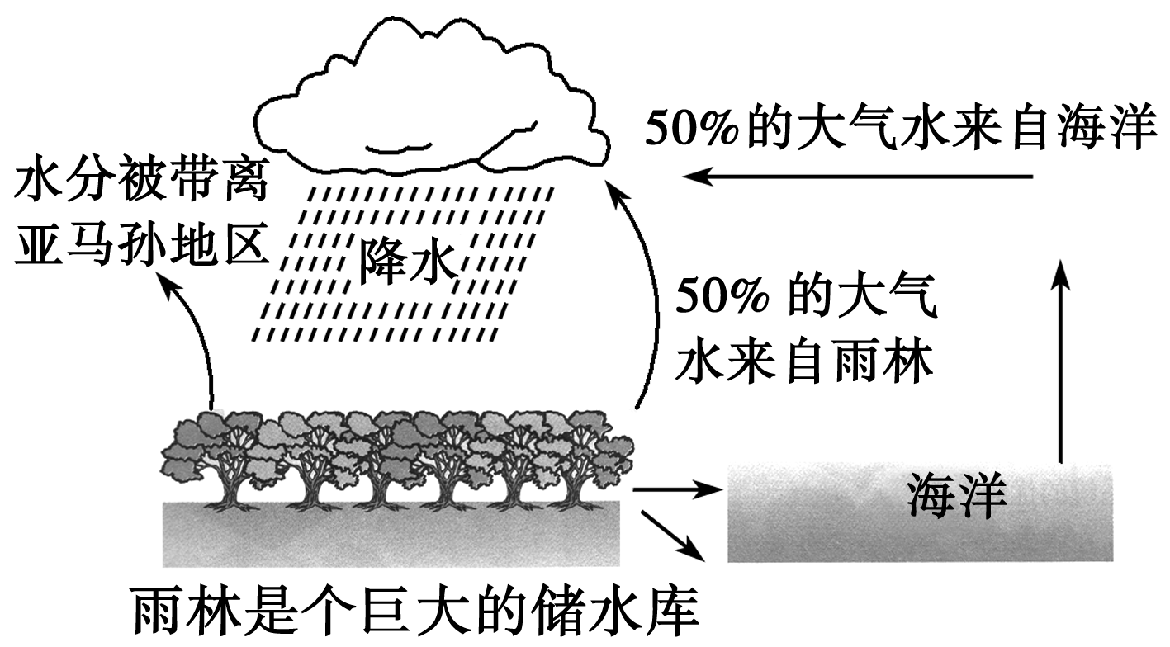
1．亚马孙热带雨林被称为“地球之肺”是因为 ( )
A．能够吸纳和调节大量降水
B．深刻影响着地球大气中的碳氧平衡
C．促进全球水循环，调节全球水平衡
D．能涵养水源，净化水质
2．热带雨林对当地水循环的影响主要表现为 ( )
A．为降水提供了50%的水汽来源，是当地水循环的重要环节
B．大量水汽被带离了雨林地区，减少了当地的降水
C．水循环中水汽主要来自海洋，跟热带雨林没有关系
D．热带雨林能储存大量的水分，会减少当地的水循环
答案 1.B 2.A
解析 第1题，亚马孙热带雨林被称为“地球之肺”是因为雨林光合作用影响地球大气中的碳氧平衡。第2题，热带雨林为大气提供丰富的水汽，是当地水循环的重要环节。
读“亚寒带针叶林、热带雨林生态系统的矿质养分循环模式图”，回答3～4题。
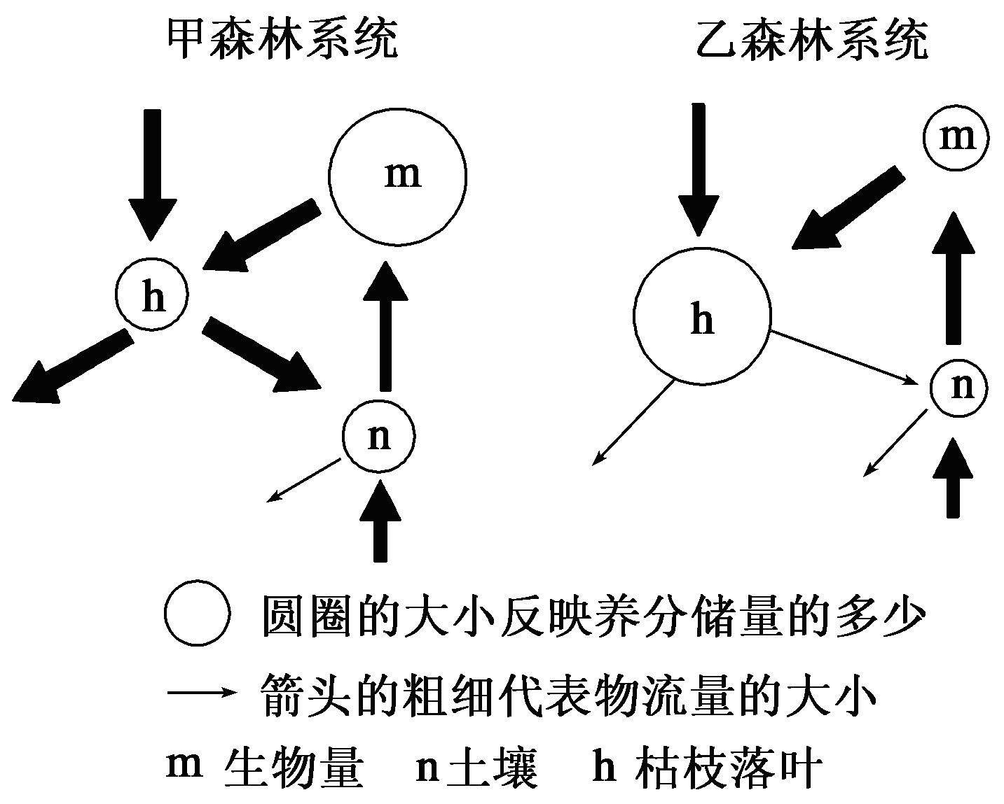
3．与乙森林系统相比，甲森林系统的 ( )
A．生物体储存的养分少
B．落叶层储存的养分多
C．土壤中储存的养分少
D．系统整体的物流量大
4．全球的乙森林系统主要分布在 ( )
A．非洲大陆 B．大洋洲
C．亚欧大陆 D．南美洲
答案 3.D 4.C
解析 第3题，根据生物量 m的大小可判断出，甲森林系统为热带雨林生态系统、乙森林系统为亚寒带针叶林生态系统，根据圆圈大小反映养分储量的多少、箭头粗细代表物流量的大小可知，生物体储存的养分甲大于乙，落叶层储存养分乙大于甲，土壤中储存的养分甲大于乙。由图中箭头粗细可推知甲系统整体物流量大。第4题，亚寒带针叶林主要分布在亚欧大陆和北美大陆。
下图为“黄河源地区不同海拔高度和坡向的草地退化率分布图”，读图并根据所学知识回答5～6题。
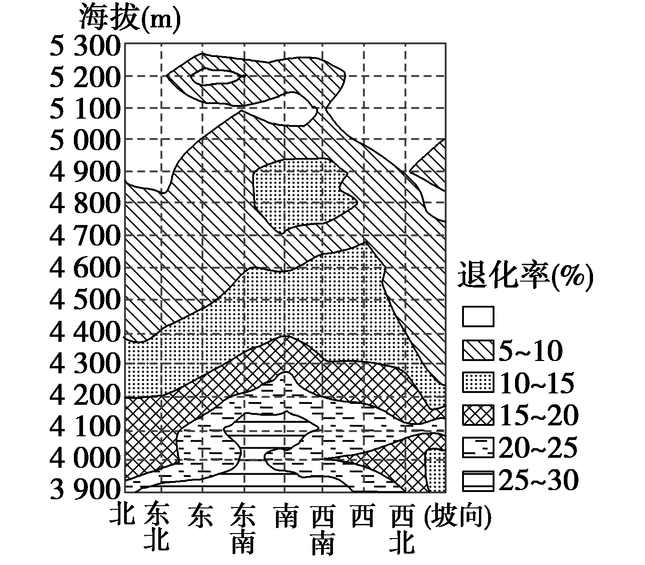
5. 据上图判断，退化率最严重的坡向是 ( )
A．东坡 B．南坡
C．西坡 D．北坡
6. 对图示信息解读和分析，正确的是 ( )
A．草地退化率与海拔高度总体呈负相关
B．退化率高的坡向光照条件一般较差
C．当地居民活动主要在4 700～4 900米左右的南坡附近
D．当地居民冬季放牧会选择北坡草场进行
答案 5.B 6.A
解析 第5题，从图中可以看出，草地退化率与海拔大致呈负相关，南坡的退化率较高。第6题，从图中可以看出，草地退化率与海拔大致呈负相关，南坡的退化率较高，而南坡的光照较强。当地居民活动主要在4 000米以下的南坡附近，当地居民夏季放牧会选择北坡草场进行。
下图为“不同密度防护林对降低风速的效果图”。读图，回答7～8题。
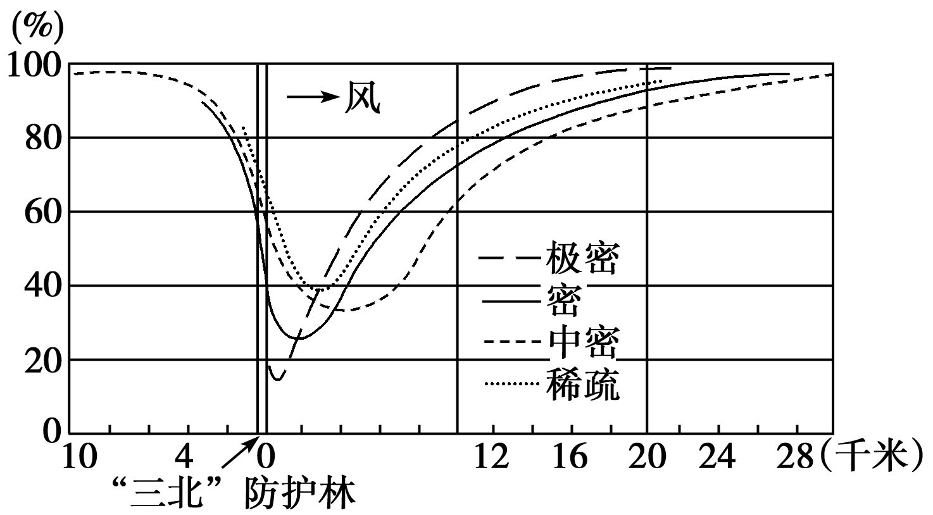
7．为大范围减弱风力，并做到经济合理、生态效果好，宜采用的防护林密度是( )
A．极密 B．密
C．中密 D．稀疏
8．下列有关不同地区防护林作用的叙述，正确的是 ( )
A．工矿区——净化空气、吸烟滞尘
B．城市地区——涵养水源、保持水土
C．黄土高原——防风固沙、美化环境
D．东北平原西部——降低噪声、保护农田
答案 7.C 8.A
解析 第7题，从图中可以看出，不同密度的防护林对降低林区附近风速有较大的差异，但随着范围的扩大，它们的区别越来越小，所以从经济和生态方面考虑，宜采用中密的防护林。第8题，工矿区的大气污染较严重，防护林可以净化空气、吸烟滞尘；城市地区的防护林可以降低噪声、美化环境；黄土高原上的防护林可以涵养水源、保持水土；东北平原西部的防护林可以防风固沙、保护农田。
湿地与森林、海洋并称为全球三大生态系统，具有维护生态安全、保护生物多样性等功能。人们把湿地称为“地球之肾”、天然水库和天然物种库。读图完成9～11题。
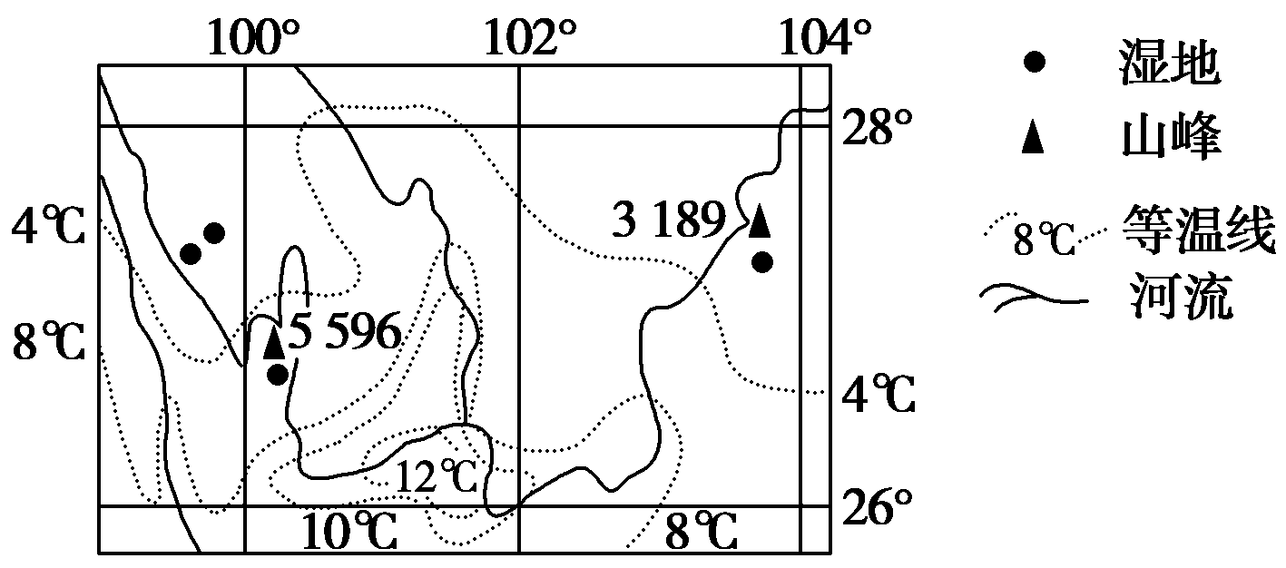
9．图中4℃等温线向北突出，主要是 ( )
A．受太阳辐射的影响 B．受河流流向的影响
C．受地形地势的影响 D．受热带季风的影响
10．与图中4处湿地的形成无关的是 ( )
A．海拔高，气温低，蒸发量小
B．地形相对低洼，容易积水
C．植被较好，容易涵养水源
D．都濒临长江，常受到长江洪水的泛滥而积水
11．从保护湿地和发展经济的角度看，不合理的行为有 ( )
A．修筑梯田、固定耕地，解决贫困山区的粮食问题
B．停止挖沙、打坝蓄水、恢复沼泽地
C．利用文化生态优势，发展旅游等绿色产业
D．加大投入，进行改造，建湿地公园
答案 9.C 10.D 11.A
解析 第9题，从图中可以看出，图中4℃等温线向北突出地区为河谷地区，气温较高。第10题，图中4处湿地虽在长江两侧分布，但并非濒临长江，因此长江洪水泛滥并不能导致四地积水。第11题，在坡度大的山坡上任意修建梯田、种植作物，容易导致水土流失；可以从打坝蓄水、建造湿地公园、发展旅游等方面进行湿地保护和发展经济。
二、综合题
11．读“世界森林植被分布示意图”，完成下列问题。
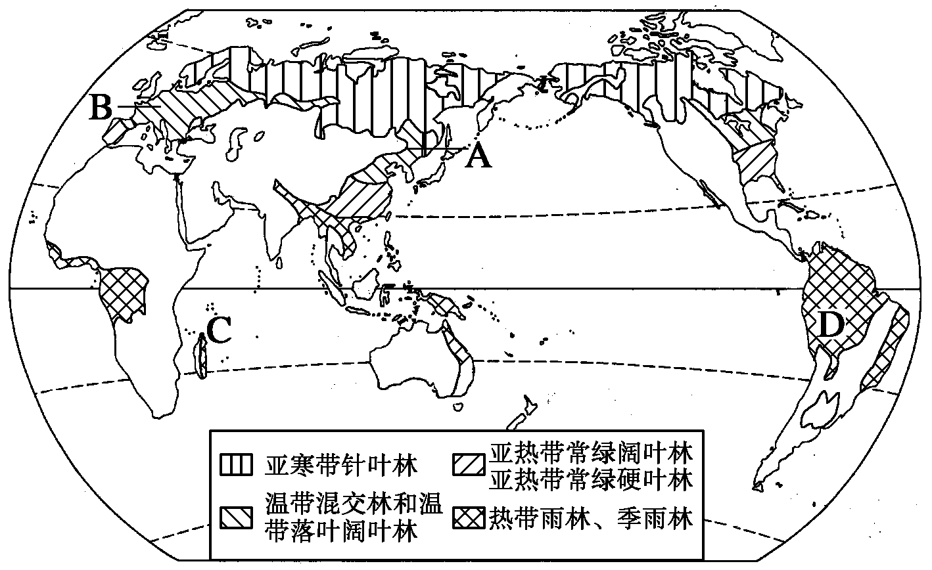
(1)描述图中亚寒带针叶林的分布规律。
________________________________________________________________________
(2)A地气温年较差比B地 ；形成亚欧大陆东岸森林类型由南向北变化的基础因素是 。
(3)图中亚热带森林植被分布在大陆东西两岸分别说明它们对应的气候类型、气候特点及成因。
________________________________________________________________________
(4)简述C岛东部热带雨林形成的原因。
________________________________________________________________________
(5)为什么D地区人口很少？为什么D地区能保存下来大面积的热带雨林？
________________________________________________________________________
(6)________________是导致D地区植被被毁的直接原因，破坏的方式有哪些？
________________________________________________________________________
(7)简述热带雨林的破坏给全球带来的主要环境问题。你认为应采取怎样的措施保护该地区的植被？
________________________________________________________________________
11．(1)北半球中、高纬度，横贯大陆东西。
(2)大 热量(或太阳辐射)
(3)大陆东岸：亚热带季风气候；夏季高温多雨，冬季低温少雨；受海陆热力性质差异的影响。大陆西岸：地中海气候；冬季温和多雨，受西风带控制；夏季高温少雨，受副热带高压控制。
(4)地处东南信风迎风海岸；山地迎风坡，多地形雨；暖流流经，增温增湿；形成热带雨林气候，从而形成热带雨林。
(5)D地区为繁茂的热带雨林，开发历史晚；亚马孙平原气候湿热，不适合人类居住。D地区周围的国家，全部是发展中国家，发展水平均不高，由于丛林的阻隔和湿热环境的影响，一直未被开发；生活在浓密雨林中的印第安人生产方式落后，人口很少，对自然索取不多。
(6)人类不合理的开发 焚耕开垦、大型农场和牧场开发、商业性的木材采伐和采矿、水利、公路建设等。
(7)减少了对二氧化碳的吸收，加剧全球气候变暖；生物多样性丧失；森林的环境调节功能下降。(或水旱灾害频繁，水土流失加剧) 对亚马孙雨林保护的措施：加强环境教育，提高公民环保意识；设立国际基金，使当地从管理和保护中获益；加强雨林管理和保护，建立自然保护区；森林选择性采伐与更新造林相结合；鼓励保护性的开发方式；减少移民和农耕进入雨林区的机会等。

